19. Работа электрического поля. Потенциал. Связь потенциала и напряжённости электрического поля. Электрический диполь. Потенциал диполя. Диполь в однородном электрическом поле.
§11.3 Работа электрического поля. Потенциал
Точечный заряд q движется в поле неподвижного точечного заряда q₀. Найти работу сил поля.
Определение работы: 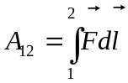. Сила электростатическая: 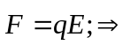 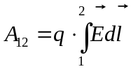
Поле создаёт точечный заряд q₀: 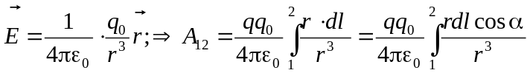. На рис. видно: 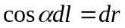. На столько на участке длины dl уменьшается расстояние до заряда q₀. Т.о.:

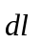
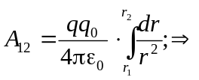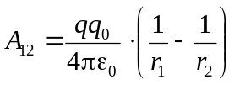 (*)
q₀
1
2
dr
α
Мы считали, что поле создаётся точечным зарядом. Но вывод справедлив и для произвольной конфигурации зарядов, т.к. по принципу суперпозиции она эквивалентна сумме точечных зарядов.
Следствия
- Работа электрического поля не зависит от траектории.
- Работа электрического поля по замкнутому контуру равна нулю
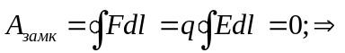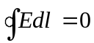 – теорема о циркуляции электростатического поля
- Электростатическое поле консервативно (следует из 1 и 2). Для него можно ввести потенциальную энергию: 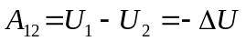. Однако, для электрического поля удобно выделить перемещаемый заряд q и вместо энергии используют другую характеристику поля – потенциал φ:
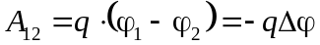 (**)
- Потенциал точечного заряда. Сравним формулы (*) и (**). Тогда поле точечного заряда:
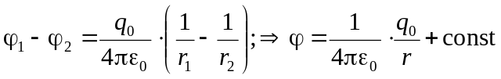;
Для устранения константы достаточно задать потенциал для одной произвольной точки:
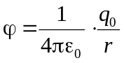 – Потенциал точечного заряда
- Потенциал точки равен работе по перемещению в неё единичного заряда из бесконечности
Действительно: 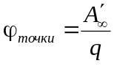
- Связь напряжённости и потенциала
 | Общая формула | Сферическая и осевая симм.: 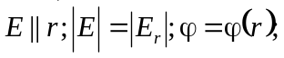 | Плоская симметрия: 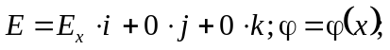
Дано: 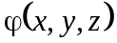. Найти 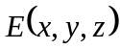 | 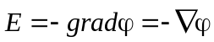 | 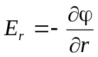 | 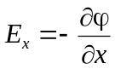
Дано: . Найти | 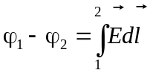 | 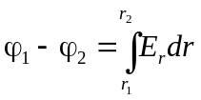 | 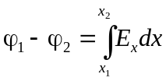
Преимущества метода потенциала
- Лёгкость расчёта работы и энергии
- Рассчитать напряжённость поля по формуле 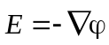 гораздо проще, чем рассчитывать три компоненты вектора непосредственно с помощью интегрирования по принципу суперпозиции
φ₁
φ₂<φ₁
Эквипотенциальная поверхность: множество точек с координатами 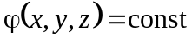
§11.4. Электрический диполь
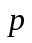
При вычислении полей различных конфигураций зарядов при мы всегда получали поле точечного заряда 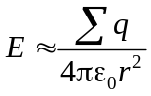. Однако, в случае 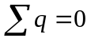 эта формула даёт 0, хотя поле на больших расстояниях нулю не равно. Это означает, что данное приближение слишком грубое.
+q
-q
l
Электрический диполь – система из 2-х одинаковых по модулю разноимённых зарядов.
Дипольным моментом диполя называется вектор 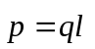 ОТ «-» К «+»!
Потенциал диполя
Выберем некоторую точку на большом расстоянии от диполя (см. рисунок) и вычислим потенциал, создаваемый диполем в этой точке:
+q
-q
l
r₋-r₊
r₋
r₊
θ
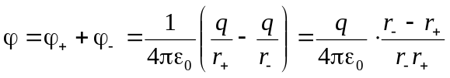.
При 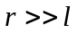: 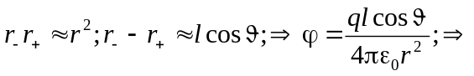
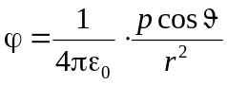 – потенциал диполя
Угол θ – угол между дипольным моментом и направлением на точку. Частные случаи:
- Потенциал на оси диполя: 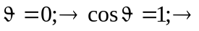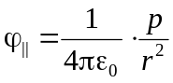
- Потенциал на перпендикуляре: 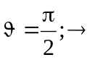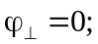
Напряжённость электрического поля диполя
(без док-ва): 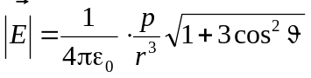 – поле диполя
Порекомендовать попытаться получить это выражение самим в декартовой системе координат.
Замечание: У точечного заряда 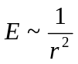. Поле диполя 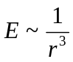 спадает на расстоянии значительно быстрее, т.к. разноимённые заряды диполя частично компенсируют друг друга. Вывод: разговоры о диполях имеют смысл, только если суммарный заряд системы равен нулю. Если есть некомпенсированный заряд, он забьёт дипольный момент.
Можно представить себе, как выглядят силовые линии диполя (см. рис.)
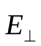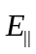
Диполь во внешнем электрическом поле
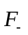
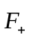
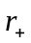
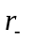

Если поместить электрический диполь во внешнее электрическое поле, то на положительный и отрицательный заряды будут действовать силы 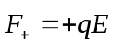 и 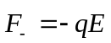, равные по величине и направленные в противоположные стороны. Вычислим момент этих сил относительно центра масс диполя: 